Výroková část změny:

- základní údaje

Číslo změny: Z 2746 / 00
Městská část: území hl. m. Prahy
Katastrální území:
Parcelní číslo: vymezeno obalovou plochou záplavového území pro Q₁₀₀ na drobných tocích a plochou záplavového území pro Q₂₀₀₂ na Vltavě a Berounce

Hlavní cíl změny: Aktualizace kategorií záplavového území Vltavy a Berounky na území hl. m. Prahy dle přepočtu "2D povodňového modelu Prahy 2008" a aktualizace linií protipovodňové ochrany pro povodňové průtoky Q₂₀₀₂.

Vymezení kategorie záplavového území Vltavy určené k ochraně pro Q₁₀₀ zajišťované městem na Zbraslavi. Vymezení kategorie záplavového území určené k ochraně pro Q₁₀₀ zajišťované individuálně na Císařském ostrově.

Aktualizace vymezení záplavového území a aktivní zóny na drobných vodních tocích.

Vymezení veřejně prospěšných staveb.

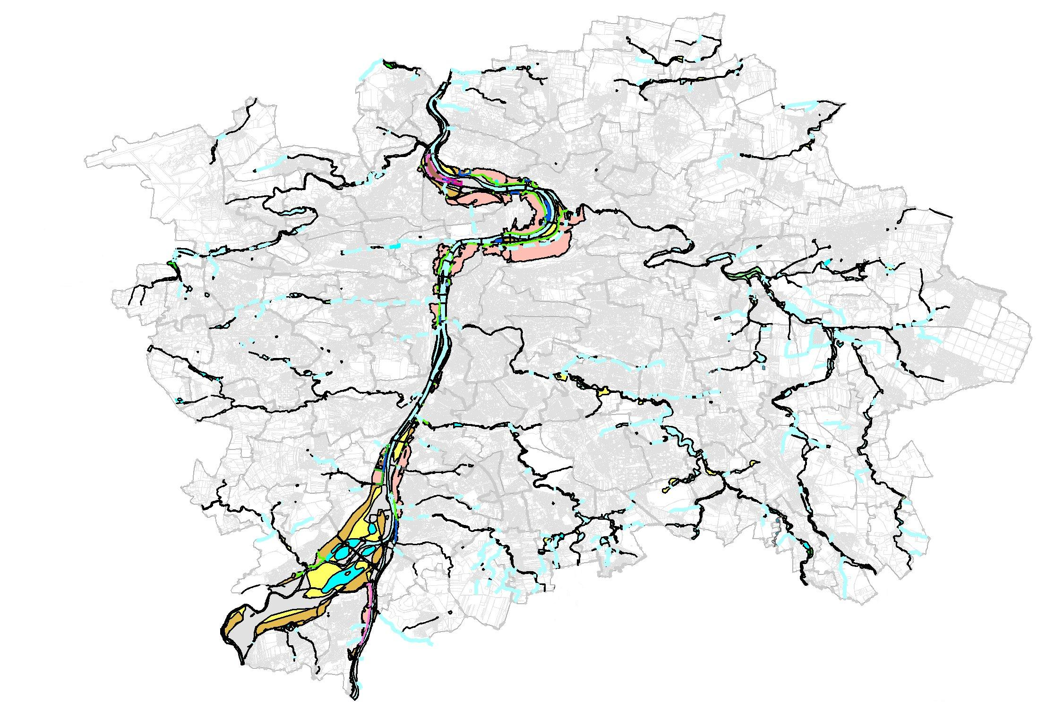

návrh řešení změny

Urbanistická koncepce a funkční systémy

Předmětem změny je aktualizace rozsahu záplavového území a jednotlivých kategorií záplavového území Vltavy a Berounky na území hl. m. Prahy (kategorie určená k ochraně zajišťovaná městem, kategorie určená k ochraně zajišťovaná individuálně, kategorie průtočné a neprůtočné dle přepočtu "2D povodňového modelu Prahy 2008"). Aktualizace linií protipovodňových opatření na ochranu hl. m. Prahy (dále jen PPO) Vltavy a Berounky pro povodňové průtoky Q₂₀₀₂.
Nové vymezení kategorie záplavového území Vltavy určené k ochraně pro Q₁₀₀ zajišťované městem na Zbraslavi a zajišťované individuálně na Císařském ostrově.
Aktualizace vymezení záplavového území a aktivní zóny na drobných vodních tocích na území hl. m. Prahy.

Změny protipovodňových opatření zajišťovaných městem dle stanovených etap výstavby:

Etapa 0001, Staré Město a Josefov
Změna navrhuje nová protipovodňová opatření na Alšově nábřeží severně od Platnéřské. Na Smetanově nábřeží u objektu Novotného lávky se navrhují nová protipovodňová opatření. Od Karlova mostu k Platnéřské ulici se ruší protipovodňová opatření. Na Smetanově nábřeží se zkracuje jižní část trasy protipovodňových opatření podle skutečného provedení.

Etapa 0002, Malá Strana a Kampa
Změna upravuje trasu protipovodňových opatření mezi Karlovým mostem a Mánesovým mostem podle skutečného provedení. Upravuje se trasa protipovodňových opatření Rybářské restaurace u Sovových mlýnů podle skutečného provedení.

Etapa 0003, Karlín a Libeň
Změna upravuje trasu protipovodňových opatření v parku u ulice Nové mlýny podle skutečného provedení. U Negrelliho viaduktu a u Libeňského mostu se upravuje část trasy protipovodňových opatření podle skutečného provedení. Severně od Libeňského mostu (Libeňské doky) se upravuje trasa protipovodňových opatření podle skutečného provedení. Východní strana protipovodňových opatření Matematicko – fyzikální fakulty se upravuje podle skutečného provedení.

Etapa 0004, Holešovice a Stromovka
U Hlávkova mostu se ruší část protipovodňových opatření. U železniční trati ve Stromovce jsou navrženy jako protipovodňová opatření pouze chráněné podjezdy pod tratí. U Negrelliho viaduktu a Libeňského mostu se upravuje část trasy protipovodňových opatření podle skutečného provedení. U připojení individuální protipovodňové ochrany kosy Holešovického přístavu se upravuje část trasy protipovodňových opatření podle skutečného provedení.

Etapa 0005, Výtoň, Podolí a Smíchov
Na Smíchově, jižně od železničního mostu se prodlužuje trasa protipovodňových opatření podél hřiště SK Smíchov. Na Rašínově nábřeží – Výtoni se navrhují nová protipovodňová opatření.

Etapa 0006, Zbraslav, Radotín a Velká Chuchle
Na Zbraslavi se upravuje úroveň protipovodňových opatření místo výšky pro povodňové průtoky Q _{2002 + 30 cm} pouze na výšku pro povodňové průtoky Q_{100 + 30 cm}. U mostu Závodu míru, který dělí protipovodňová opatření na dvě části, se upravuje trasa a zkracuje severní část trasy protipovodňových opatření. Jižní část trasy protipovodňových opatření od Mostu Závodu míru ke kamenolomu se upravuje podle skutečného provedení. V severní části protipovodňových opatření se ruší protipovodňová opatření u Zbraslavského zámku.
V Radotíně se upravuje v západní části protipovodňových opatření trasa v ulici K Lázním. Ve východní části protipovodňových opatření u průmyslových areálů je navržena změna rozsahu chráněného území posunutím protipovodňových opatření do ulice Věštínská a ulice U Jankovky.
Ve Velké Chuchli se navrhuje úprava chráněného území oddělením střední části, kde budou protipovodňová opatření nahrazena protipovodňovým opatřením zajišťovaným individuálně. Chráněné území je rozděleno na dva samostatné úseky. V jižní části území jsou protipovodňová opatření u ulice Starolázeňská prodloužena k železniční trati. Severní část protipovodňových opatření je upravena tak, aby bylo chráněné území uzavřeno před záplavou.

Etapa 0007, Troja
V západní části, Pod Havránkou se upravuje trasa zdi protipovodňových opatření podle skutečného provedení. Ve střední části u městského okruhu se upravuje trasa zdi a zemního valu protipovodňových opatření podle skutečného provedení. Ve východní části se upravuje trasa zídky protipovodňových opatření a přechodu přes Povltavskou ulici podle skutečného provedení. Ve východní části v ulici Pátkova se navrhují nová protipovodňová opatření.

Etapa 0008, Modřany
U železniční trati stavby KOMOKO jsou navrženy jako protipovodňová opatření pouze chráněné podjezdy pod tratí. Změna navrhuje úpravu trasy protipovodňových opatření u přechodu přes železniční trať na jižní straně u železničního nádraží.

Změny protipovodňových opatření zajišťovaných individuálně:

1. Protipovodňová ochrana Ústřední čistírny odpadních vod (ÚČOV):
Změna PPO spočívá v rozšíření stávající PPO o plochy chráněného území pro nově navrhovanou část ÚČOV a změnu ochrany území z úrovně pro povodňové průtoky Q₂₀₀₂ na úroveň ochrany území pro povodňové průtoky Q₁₀₀ pro celou rozšířenou ÚČOV. Nově je navrhována ochrana pro povodňové průtoky Q₂₀₀₂ _{+ 30 cm} pouze rozhodujících strojně technologických zařízení (objekty dmychárny a strojně technologických prvků).

2. Protipovodňová ochrana průmyslových areálů v Radotíně:
Nebude realizována.

3. Protipovodňová ochrana na kose Holešovického přístavu - Prague Marina:
Změna PPO spočívá v úpravě trasy protipovodňových opatření podle navržené výstavby.

Změny vymezených záplavových území a aktivní zóny záplavového území na drobných vodních tocích:

1. Na drobných vodních tocích na území hl. m. Prahy jsou aktualizována vymezená záplavová území a aktivní zóna záplavového území drobného vodního toku:
- Litovicko - Šáreckého potoka včetně přítoků (Lysolajský potok, Nebušický potok, Zlodějka, Světluška, Krutecký potok, Řepský potok, Zličínský potok, Sobínský potok)
- Botiče včetně přítoků (Slatinský potok, Měcholupský potok, Dobrá voda, Pitkovický potok, Milíčovský potok, Hájecký potok, Košíkovský potok a Chodovecký potok)
- Kunratického potoka včetně přítoků (Vestecký potok, Olšanský potok, bezejmenný potok od RN Rezerva, bezejmenný potok od DUN IKEM, Roztylský potok, bezejmenný potok od ZOO - hájovna, potok K jelenám, Kateřinský potok, potok od Újezda, bezejmenný potok od Sladkovského rybníka, bezejmenný potok od rybníka Šmatlík)
- Rokytky od ústí do Vltavy k soutoku s Běchovickým potokem (Chvalka, Svépravický potok, Hostavický potok, Štěrboholský potok, Běchovický potok, Blatovský potok, Říčanský potok)
- Mratínského potoka

2. Jsou vymezena nová záplavová území a aktivní zóna záplavového území drobného vodního toku:
- Drahanského potoka včetně přítoků (bezejmenný potok od ČOV Dolní Chabry, Luční potok, bezejmenný potok od skládky)
- Kyjovského potoka včetně přítoků (Meliorační strouha I, Meliorační strouha II)
- Lipeneckého potoka včetně přítoku od Studánky
- Vrutice včetně přítoků (Libeřský potok, bezejmenný potok E1 a E2)

3. Je vymezena nová aktivní zóna záplavového území drobného vodního toku:
- Dalejského potoka v ř. km. 1,552 - 1,734.

4. Jsou zrušena vymezená záplavová území na přítocích Mratínského potoka (Letňanský potok, potok
V topolech).

Změna se netýká vymezení funkčních ploch.
Změna nemá vliv na dopravu.

Vztah k zastavitelnému území

Změna nemá vliv na vymezení zastavitelného území.

ÚSES

Změna nevyvolává korekce v řešení ÚSES.

Vymezení ploch veřejně prospěšných staveb, asanací a asanačních úprav

Mění se vymezení stávající VPS 1/TY/54 Velká Chuchle - protipovodňová opatření Vltavy.

Žádné nové VPS se nevymezují.

Ruší se stávající VPS:
1|TY|1
1|TY|4
1|TY|5
1|TY|6
1|TY|7
1|TY|8
1|TY|12
2|TY|42
1|TY|50
1|TY|54 - části
1|TY|56

Výčet pozemků nově dotčených veřejně prospěšnými stavbami:

Kód VPS | Katastrální území | Parcely
1|TY|54 | Malá Chuchle | 78/1,6,10
1|TY|54 | Malá Chuchle | 107
1|TY|54 | Malá Chuchle | 145
1|TY|54 | Malá Chuchle | 147
1|TY|54 | Malá Chuchle | 214/6
1|TY|54 | Malá Chuchle | 231
1|TY|54 | Malá Chuchle | 232

Výměry měněných ploch dle jejich funkčního využití

Změna se netýká vymezení funkčních ploch.

Délka nového vymezení stávajících VPS:

Číslo VPS | Název VPS | Délka v m
1/TY/54 Velká Chuchle - protipovodňová opatření Vltavy 1 430,8

návrh na vymezení závazné části formou regulativů

Regulativy funkčního a prostorového uspořádání území jsou uvedeny v opatření obecné povahy č. 6/2009, kterým byla vydána změna Z1000/00 Územního plánu sídelního útvaru hl. m. Prahy.

Ustanovení oddílu 10 Záplavová území, odst. 2 se mění na následující znění:
Záplavová území se dělí na:
A) území určená k ochraně
A 1) - zajišťované městem pro Q₂₀₀₂
- zajišťované městem pro Q₁₀₀
A 2) - zajišťované individuálně pro Q₂₀₀₂
- zajišťované individuálně pro Q₁₀₀
B) území neprůtočná
C) území průtočná
D) aktivní zónu

V oddílu 10 Záplavová území, v odstavci 4, písmenu c se za slovo bydlení doplňuje "a ubytování".

Změna se týká výkresů:

č. 33 Kategorizace záplavových území
(jsou zpracovány všechny mapové listy, stávající stav i promítnutí změny do výkresu + rozdílový výkres),
č. 4 Plán využití ploch
(jsou zpracovány všechny mapové listy, stávající stav i promítnutí změny do výkresu),
č. 9 Vodní hospodářství a odpady
(jsou zpracovány všechny mapové listy, stávající stav i promítnutí změny do výkresu),
č. 25 Veřejně prospěšné stavby
(jsou zpracovány pouze dotčené mapové listy, stávající stav i promítnutí změny do výkresu),
č. 31 Podrobné členění ploch zeleně
(jsou zpracovány všechny mapové listy, stávající stav i promítnutí změny do výkresu).

Poznámka

Ve vymezení VPS jsou uvedena pouze parcelní čísla nově dotčených pozemků, které jsou nově definovanými částmi VPS dotčeny. Délka měněné VPS představuje délku pouze nově definované části VPS.

